**富荣固收：当下债券或已具备配置价值**

**观点：**

（1）国内方面：

央行维持资金宽松基调明确，税期资金面或有扰动但整体流动性大概率无虞，且买断式逆回购加量续作央行呵护态度持续。关注降准降息必要性与国债买卖重启预期。央行可能重启国债购买、MLF超额续作等工具，美联储若降息或将打开国内货币政策宽松窗口。

当前经济仍处于“弱复苏”阶段，对债市而言将存利好。社融增速可能继续放缓，政府债发行放量后或进一步承压，供强需弱格局或将延续。后续关注居民信贷需求能否触底反弹。

（2）海外及其他：

美联储9月降息预期持续升温，叠加美国经济降温，为国内降息创造外部条件。中美贸易谈判进展仍是重要变量。

（3）上周债券市场：

上周（2025年9月8日-2025年9月12日，以下简称上周）10年国债利率再度“寻顶”，上行升破1.83%。周初受公募基金新规冲击，基金大幅抛盘，债市显著走弱，后半周央行重启买债预期升温，行情有所修复。

展望后市，经历大幅调整后，利率债的配置价值开始浮现，长债利率更为顺畅的下行或在4季度中后段，年内仍有望创新低。债市交易或会逐步向基本面回归。经济弱复苏与降息、央行或重启国债买卖等宽货币预期构成核心支撑，美联储若降息亦或提供外部空间。但同时，短期市场情绪尚未完全稳定，需留意季末因素、机构行为、更明确政策信号的落地。

# 1、上周高频数据

美联储降息预期升温，美国8月CPI同比增长2.9%，通胀分化。截至9月12日，美元指数跌0.12%，日元跌0.70%，在岸人民币涨0.22%，澳元涨1.42%。

**图一：主要货币变化率**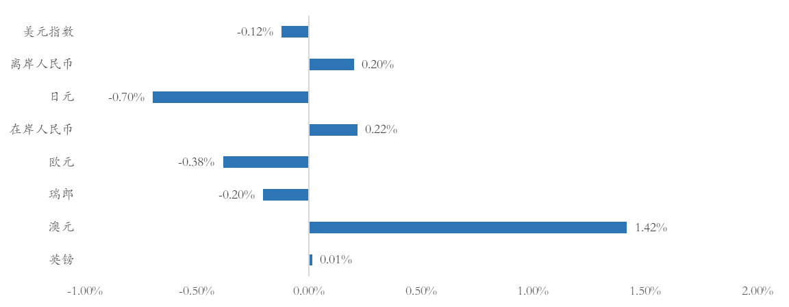数据来源：wind，富荣基金；统计区间：20250908-20250912

# 2、上周债券市场

**资金面整体均衡偏紧。**DR001上行4.83bp至1.36%，DR007上行2.03bp至1.46%，R001上行3.70bp至1.40％，R007上行0.85bp至1.47％，GC001下行3.40bp至1.35%，GC007上行0.70bp至1.46%。

**本周债市整体走弱。**1Y、5Y、10Y、30Y国债收益率分别较前一周变化0.41bp、0.18bp、4.10bp、7.15bp至1.4000%、1.6139%、1.8670%、2.1840%。

**图二：资金面变化**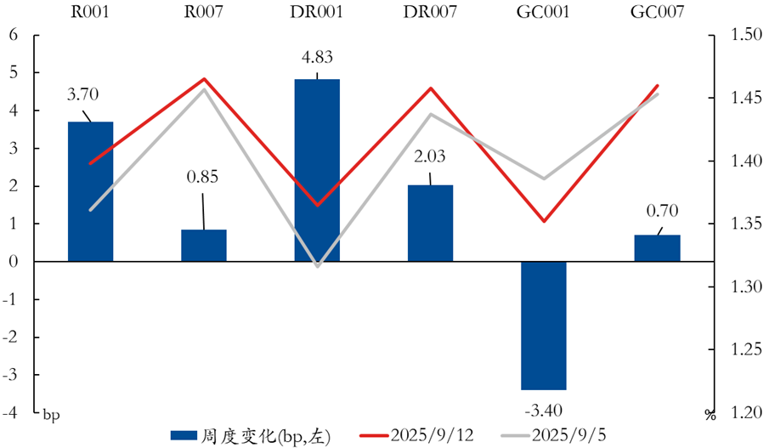数据来源：wind，富荣基金；统计区间：20250908-20250912

**图三：国债周度变化**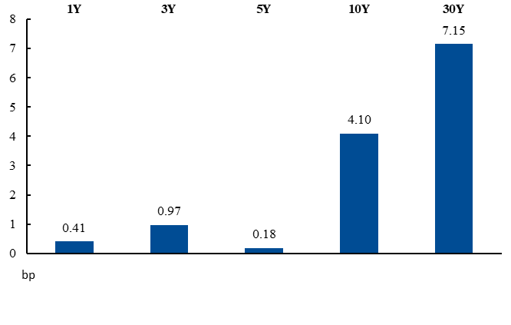数据来源：wind，富荣基金；统计区间：20250908-20250912

央行OMO小幅净投放1961亿元，资金面整体均衡，DR001、DR007加权价格上行至1.3646%、1.4575%，1y国股行存单发行价在1.67%附近，1Y国债活跃券收益率上行1BP至1.4%附近。

受《公开募集证券投资基金销售费用管理规定（征求意见稿）》影响，信用债收益率重新全线上行。利差方面，银行二级资本债、券商次级债流动性较好，利差走阔，其余品种上行幅度多数不及利率债。

**图四：信用债收益率变化**

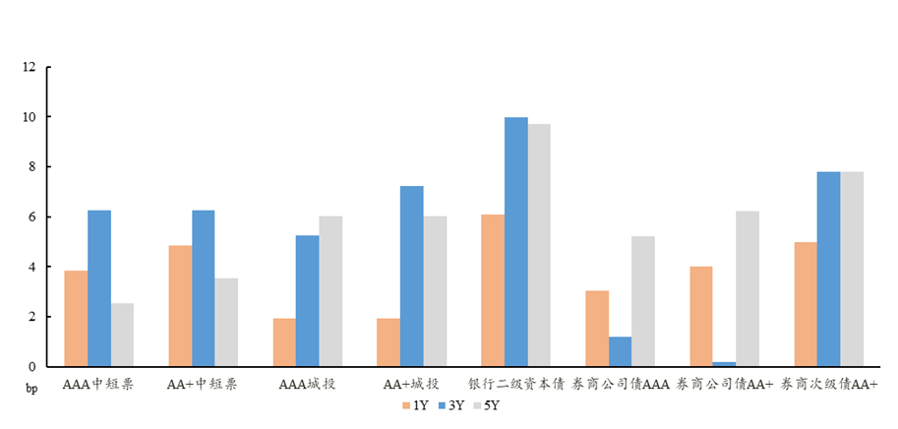数据来源：wind，富荣基金；统计区间：20250908-20250912

**图五：信用利差变化**

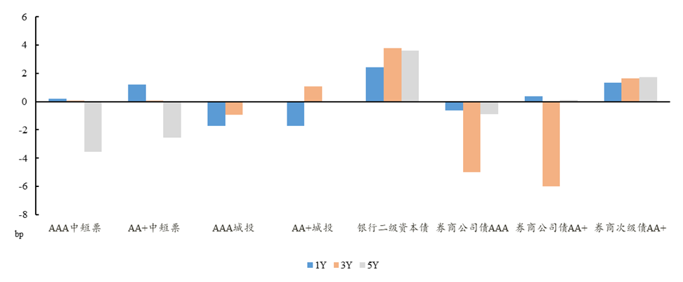数据来源：wind，富荣基金；统计区间：20250908-20250912

风险提示：

1、本材料中的信息均来源于我们认为可靠的已公开资料和合作客户的研究成果，但本公司及研究人员对这些信息的准确性和完整性不作任何保证，也不保证本材料所包含的信息或建议在本材料发出后不会发生任何变更，且本材料仅反映发布时的资料、观点和预测，可能在随后会作出调整。2、本材料中的资料、观点和预测等仅供参考，在任何时候均不构成对任何人的个人推荐。市场有风险，投资需谨慎。